蛋白质聚类分析与评估
张济源
（长春大学 计算机科学技术学院 长春 130022）

【摘要】本次数据分析的数据是有关蛋白质的数据，维度为（19655,1595）。在这里的数据是已经经过预处理、归一化的数据集，本次数据分析采用matplotlib进行画图展示、pandas和numpy进行数据的处理，并且使用Skearn模块中的DBSCAN算法对数据进行聚类分析。本次数据分析完全在jupyter notebook网页版应用程序中运行。
【关键词】DBSCN；轮廓系数；聚类效果

1. 初步数据分析过程
1.1导入相关模块、包

from itertools import cycle
from time import time
import numpy as np
import matplotlib as mpl
import matplotlib.pyplot as plt
import matplotlib.colors as colors
import pandas as pd
from sklearn.cluster import DBSCAN

1.2读入数据、查看数据维度

newdata = pd.read_csv('./protein/last_data.csv')
newdata.head()
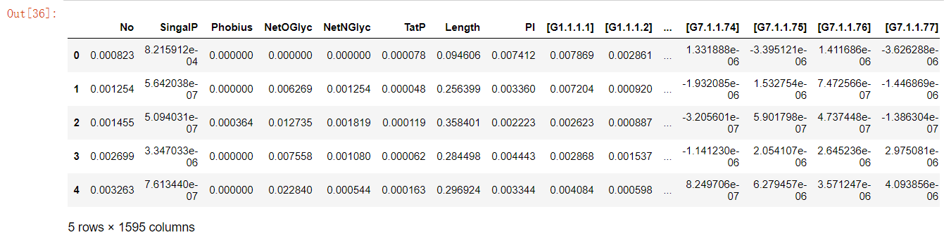
查看数据维度：
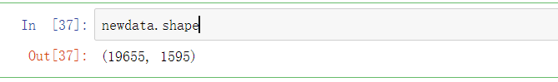
1.3 降维处理

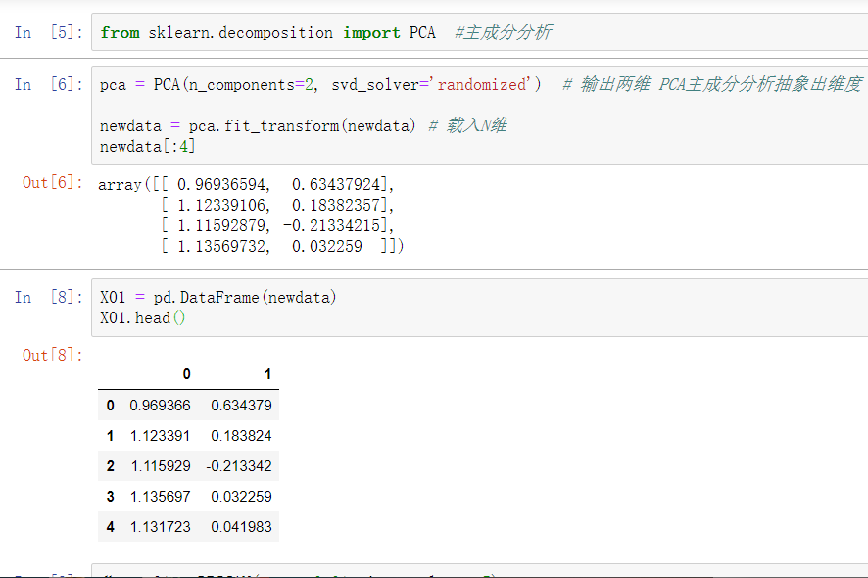

1.4 建模

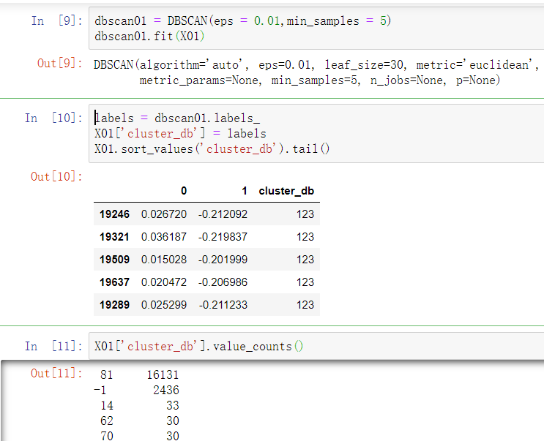

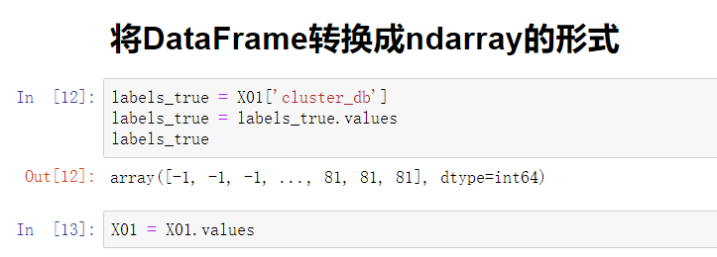

1.5 画图展示、使用轮廓系数评价聚类的效果

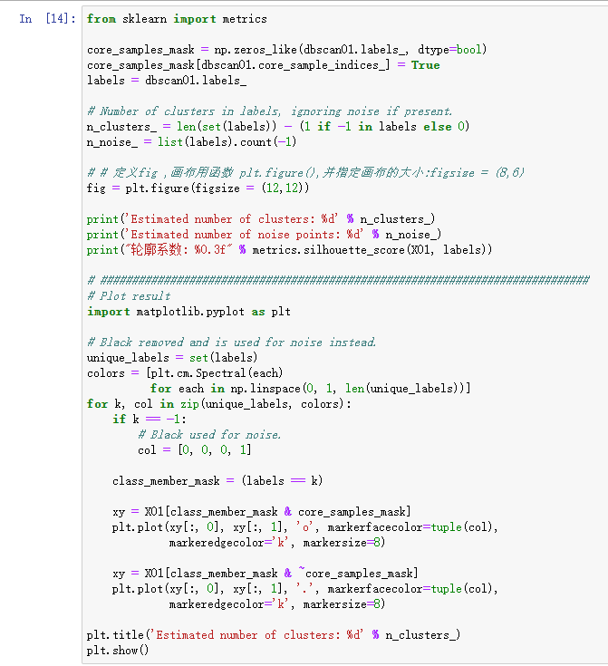

1.6 结果展示及分析

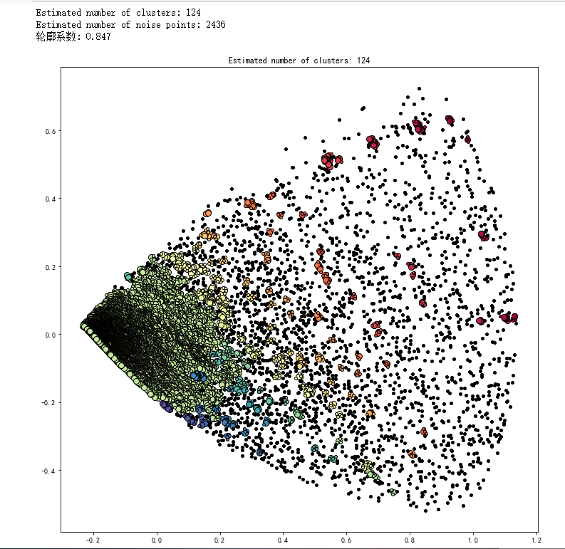

由输出信息可以看出，在设置dbscan01的半径为0.01，每个簇中最小的点的个数为5个时，聚类的效果是，估计簇的个数为124个，并且噪声点的个数为2436。使用轮廓系数评价聚类效果的好坏，其结果为0.847。轮廓系数的值还是比较接近1的，但是相对来说,噪声点还是比较多的。所以接下来就会在保持半径eps不变的情况下，减小每个簇中的点的个数的大小，进一步查看聚类的效果。

- 参数调优

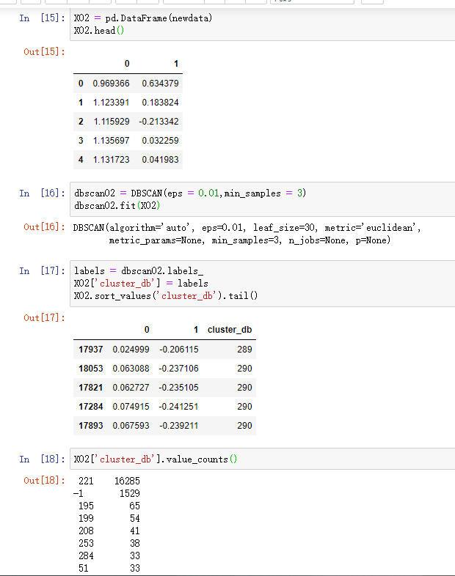
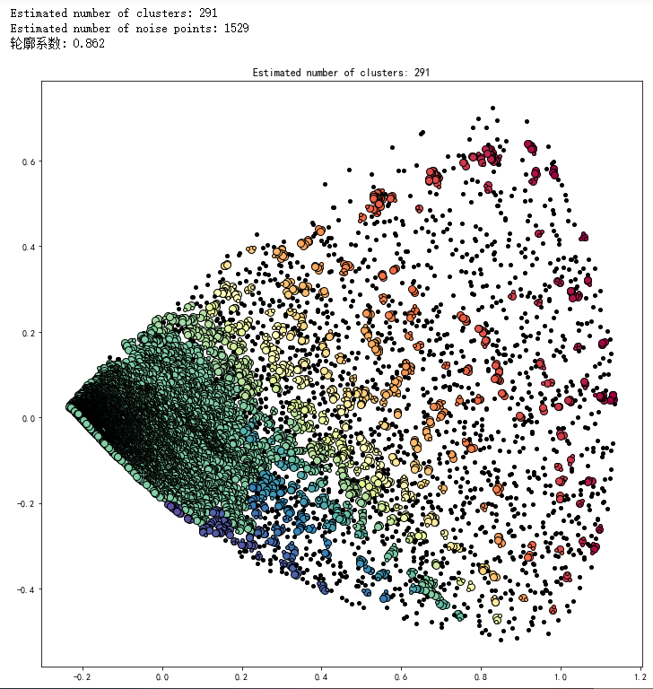

从输出信息可以看出，在设置dbscan02的半径为0.01，减小每个簇中最小的点的个数为3个时，聚类的效果是：估计簇的个数为291个。使用轮廓系数评价聚类效果的好坏，其结果为0.862。相对上一次的评价函数的值0.847，已经有所增大了，这证明了效果要比上一次的效果要好一点了，并且噪声点的个数已经由2436减为1529。所以接下来就会在保持min_samples（即每个簇中点的个数）不变的情况下，减小半径的大小，进一步查看聚类的效果。
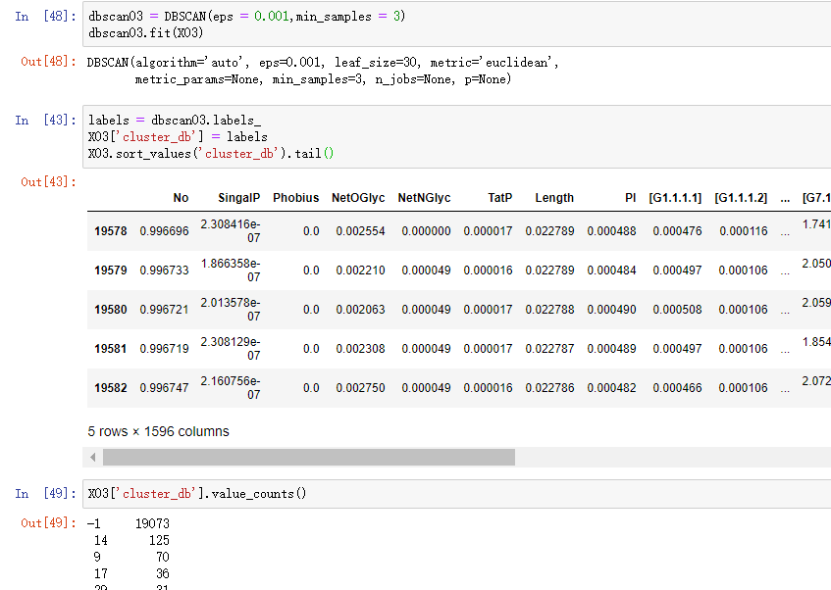
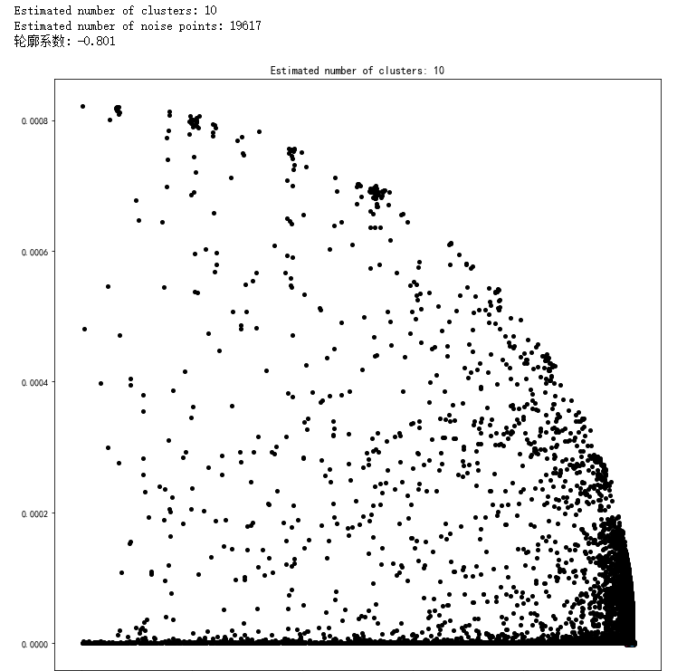

由输出信息可以看出，此时的轮廓系数为负值，大部分的点都被划分为离群点。所以这组参数的组合就不能作为聚类分析的参数的组合。再次调整eps（半径）的大小。进一步查看聚类分析的效果。将半径eps设置为0.005，保持min_samples依旧为负值，在这里就不进行展示了。进一步调整参数的组合，保持半径eps为0.005，设置min_samples为5，进一步查看聚类的效果。

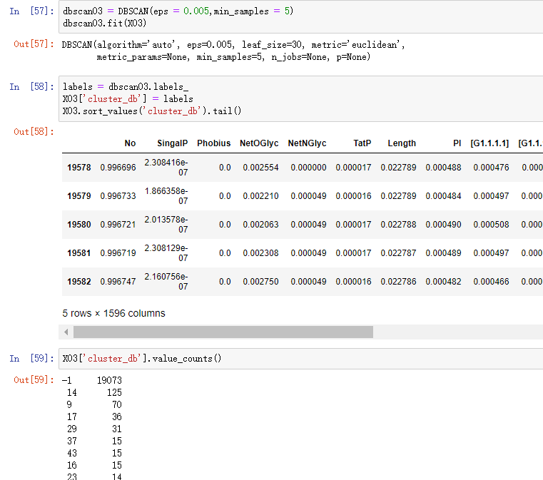
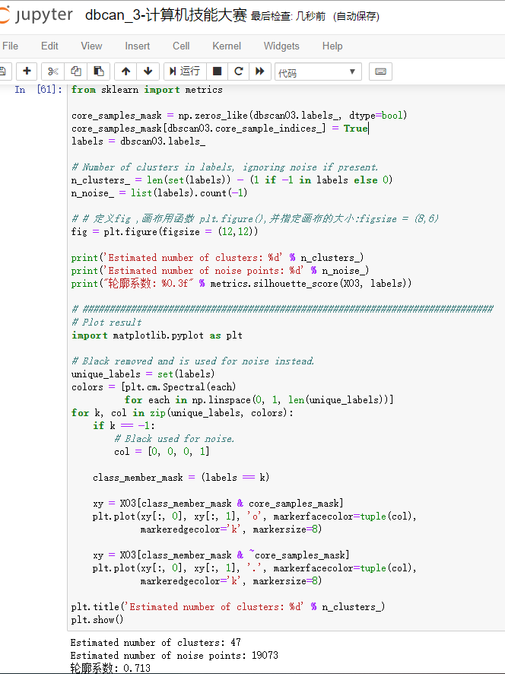

此时的轮廓系数虽然是正值0.713，但是相对之前的0.862来说还是有所降低的，并且这种的参数的组合，噪声点太多了，几乎所有的点都被划分成噪声点了，所以这组参数的设置也不能够作为聚类分析的参数的组合。
此外还进行了几次参数的调优，在这里仅展示以上几种。

- 根据聚类效果列出表格进行对比

根据参数的调优组合，及聚类分析的结果，列出表格进行对比。从以下表格中可以看出，几种参数调优的过程中，噪声点较少且轮廓系数的结果较好的为dbscan02组的参数组合。

dbscn | eps（半径） | min_samples | noise points | clusters | 轮廓系数
dbscan01 | 0.01 | 5 | 2436 | 124 | 0.847
dbscan02 | 0.01 | 3 | 1529 | 291 | 0.862
dbscan03 | 0.01 | 2 | 11381 | 601 | 0.812
dbscan04 | 0.001 | 3 | 19617 | 10 | -0.801
dbscan05 | 0.005 | 3 | 18664 | 169 | 0.719
dbscan06 | 0.005 | 5 | 19073 | 47 | 0.713
dbscan07 | 0.008 | 3 | 14425 | 283 | 0.794

- 条形图、饼图展示结果

这里只是展示轮廓系数为正值聚类分析结果。对于标签的设定，采用Clusters_与聚类产生的簇的个数的组合，而标签所对应的值就是轮廓系数的值。在这里通过条形图和饼图进行展示。
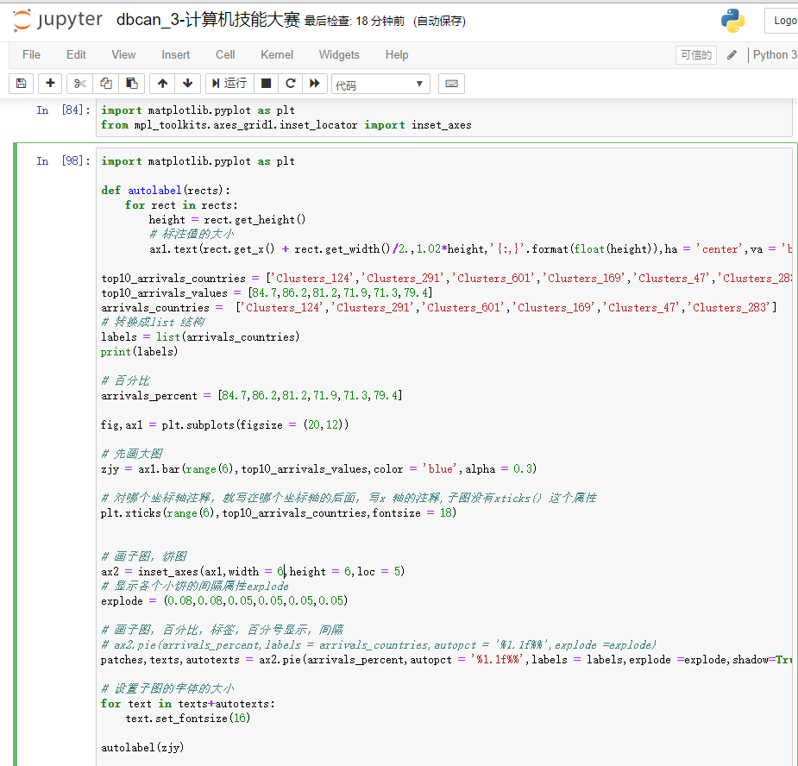
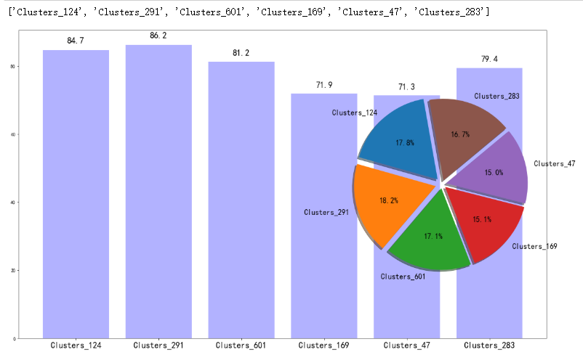

从上图中可以明显的看出，Clusters_291组的聚类分析的效果更好，所占的比例更大。所以，我们就可以推测我们的有关蛋白质的数据集的社团分类，可以分为291类，并且结合上面的表格可以看出，分类为291类时，噪声点的个数相对较少。

